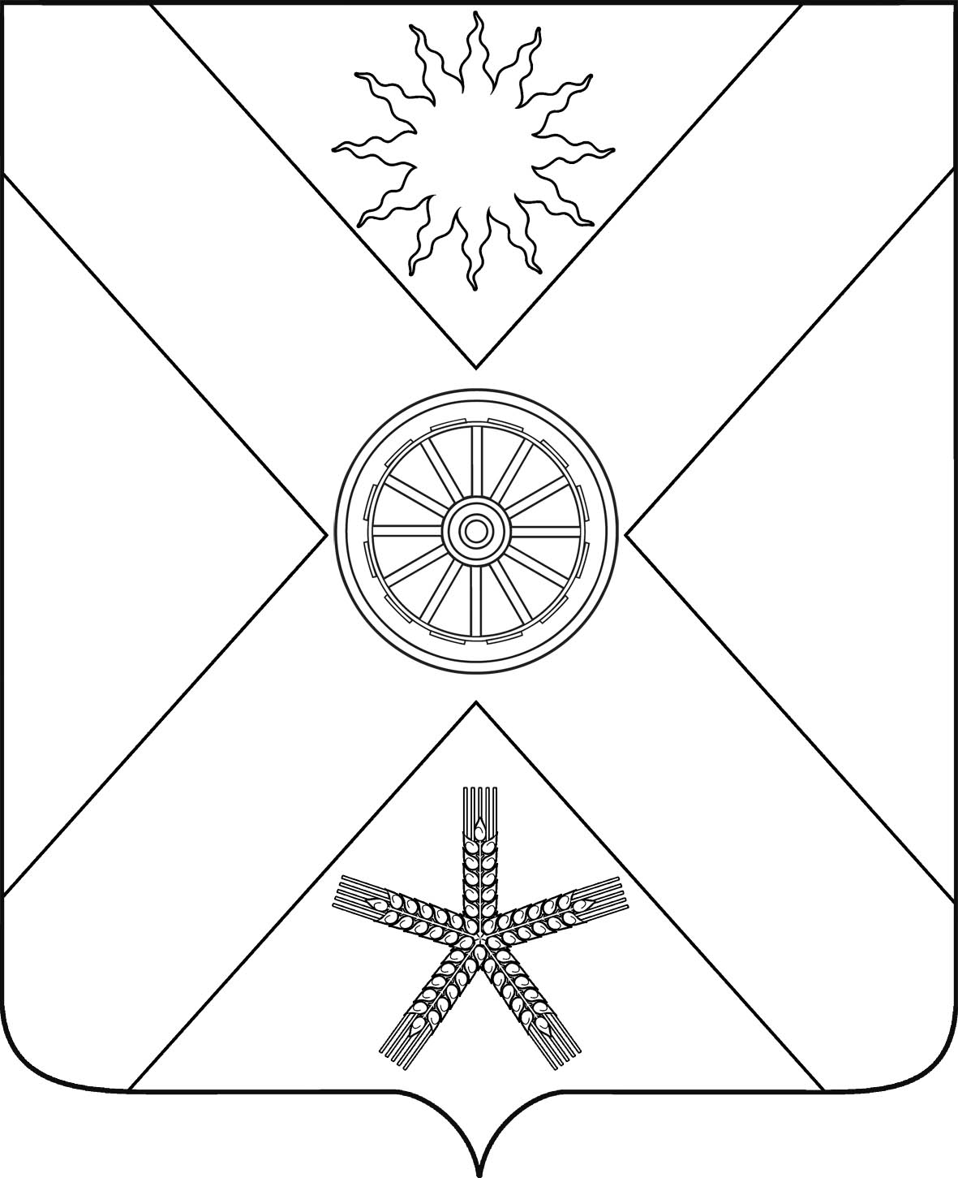
РОССИЙСКАЯ ФЕДЕРАЦИЯ
РОСТОВСКАЯ ОБЛАСТЬ
ПЕСЧАНОКОПСКИЙ РАЙОН
МУНИЦИПАЛЬНОЕ ОБРАЗОВАНИЕ
«ПЕСЧАНОКОПСКОЕ СЕЛЬСКОЕ ПОСЕЛЕНИЕ»

АДМИНИСТРАЦИЯ ПЕСЧАНОКОПСКОГО СЕЛЬСКОГО ПОСЕЛЕНИЯ

ПОСТАНОВЛЕНИЕ

15.10.2021 № 153 с.Песчанокопское

«О конкурсе на замещение вакантной должности директора муниципального бюджетного учреждения культуры Песчанокопского сельского поселения "Парк культуры и отдыха"»
В связи с открывшейся вакансией на должность муниципального бюджетного учреждения культуры Песчанокопского сельского поселения "Парк культуры и отдыха"
1. Утвердить Положение о проведении конкурса на замещение вакантной должности директора муниципального бюджетного учреждения культуры Песчанокопского сельского поселения "Парк культуры и отдыха" (приложение №1).
2. Разместить настоящее постановление на сайте Администрации Песчанокопского сельского поселения.
3. Контроль за исполнением настоящего распоряжения возложить на Начальника сектора по социальным, правовым вопросам и контрольно-организационной работе (Лепскую Е.А.).

Глава Администрации
Песчанокопского сельского поселения А.В. Острогорский

постановление вносит:
главный специалист сектора по
социальным, правовым вопросам
и контрольно-организационной работе

Приложение № 1
к постановлению
от 15.10.2021 № 153
ПОЛОЖЕНИЕ
о проведении конкурса на замещение вакантной должности директора муниципального бюджетного учреждения культуры Песчанокопского сельского поселения "Парк культуры и отдыха"

1. Общие положения
1.1. Настоящее Положение в соответствии с действующим законодательством устанавливает порядок проведения конкурса на замещение вакантной должности директора муниципального бюджетного учреждения культуры Песчанокопского сельского поселения "Парк культуры и отдыха" (далее - конкурс), состав, порядок деятельности конкурсной комиссии.
1.2. Целью конкурса является отбор на вакантную должность директора муниципального бюджетного учреждения культуры Песчанокопского сельского поселения "Парк культуры и отдыха" руководителя, имеющего профессиональные знания, яркие организаторские способности, обладающего практическим опытом работы в учреждениях, органах местного самоуправления в качестве руководителя.

Конкурс проводится открытым по составу участников.

1.3. Решение о проведении конкурса в обязательном порядке подлежит опубликованию на официальном сайте Администрации Песчанокопского сельского поселения не позднее чем за 2 дня до окончания представления документов для участия в конкурсе.

2. Требования к кандидатам на замещение вакантной должности директора муниципального бюджетного учреждения культуры Песчанокопского сельского поселения "Парк культуры и отдыха"

Руководителем муниципального бюджетного учреждения культуры Песчанокопского сельского поселения "Парк культуры и отдыха" может быть гражданин Российской Федерации, имеющий высшее профессиональное образование и опыт работы в руководящей должности не менее 5 лет.

3. Перечень документов, представляемых в конкурсную комиссию на замещение вакантной должности директора муниципального бюджетного учреждения культуры Песчанокопского сельского поселения "Парк культуры и отдыха"
3.1. Гражданин, изъявивший желание участвовать в конкурсе, представляет в конкурсную комиссию на замещение вакантной должности директора муниципального бюджетного учреждения культуры Песчанокопского сельского поселения "Парк культуры и отдыха" следующие документы:
личное заявление;

справку-объективку;
1 фотографию 3 х 4;

копии трудовой книжки и документов, подтверждающих профессиональное образование (копии документов об образовании, о повышении квалификации, о присвоении почетного звания и др.);

копию документа, удостоверяющего личность;

медицинскую справку о состоянии здоровья;

предложения по программе деятельности учреждения (организации).
3.2. Лицо, желающее участвовать в конкурсе, также вправе представить рекомендательные письма с места работы, от отдельных лиц, знающих претендента по совместной работе.

4. Основания для отказа в приеме документов на участие в конкурсе на замещение вакантной должности директора муниципального бюджетного учреждения культуры Песчанокопского сельского поселения "Парк культуры и отдыха"
4.1. Конкурсная комиссия вправе отказать претенденту в приеме документов на основании несвоевременного или неполного представления документов, указанных в подпункте 3.1 настоящего Положения.

4.2. Гражданин не допускается к участию в конкурсе в случаях, если:

представленные документы не подтверждают право претендента занимать должность директора муниципального бюджетного учреждения культуры Песчанокопского сельского поселения "Парк культуры и отдыха";

представлены не все документы по перечню, указанному в Положении либо документы оформлены ненадлежащим образом;

имеются в соответствии с медицинским заключением заболевания, препятствующие выполнению должностных полномочий.

5. Порядок проведения конкурса
5.1. Конкурсная комиссия размещает на сайте Администрации Песчанокопского сельского поселения сообщение об объявлении конкурса на замещение вакантной должности директора муниципального бюджетного учреждения культуры Песчанокопского сельского поселения "Парк культуры и отдыха", условиях его проведения с указанием места и сроков представления заявок.

В течение 2-х дней с момента размещения объявления осуществляется прием документов от претендентов.

5.2. Конкурс проводится в два этапа.

I этап проводится в форме оценки кандидатов на основании представленных документов и письменных предложений (программ).

По истечении 2-х дней комиссия в течение одного дня рассматривает представленные каждым претендентом документы и предложения по программам.

Комиссия определяет полноту представленных документов и лучшую программу.
На II этапе каждый претендент проходит устное собеседование на заседании конкурсной комиссии.

По итогам конкурса конкурсная комиссия принимает следующие решения:
о рекомендации кандидатуры из участников конкурса для утверждения на должность директора муниципального бюджетного учреждения культуры Песчанокопского сельского поселения "Парк культуры и отдыха";

о признании конкурса несостоявшимся;

о признании всех претендентов несоответствующими требованиям по вакантной должности директора муниципального бюджетного учреждения культуры Песчанокопского сельского поселения "Парк культуры и отдыха".

В случае подачи документов одним участником прием на работу осуществляется по итогам собеседования.

5.3. Конкурсная комиссия принимает решение о несостоявшемся конкурсе в следующих случаях:

отсутствие заявлений претендентов об участии в конкурсе;

отзыв всех заявлений претендентов в период проведения конкурса;

6. Конкурсная комиссия
6.1. Деятельность конкурсной комиссии осуществляется на коллегиальной основе.
6.2. Комиссия состоит из председателя, заместителя председателя, секретаря и членов комиссии.

6.3. Заседание конкурсной комиссии является правомочным, если в нем приняло участие не менее 2/3 от установленной численности состава членов конкурсной комиссии.

6.4. Решение комиссии принимается большинством голосов присутствующих на заседании членов комиссии.

При равенстве голосов принимается решение, за которое проголосовал председательствующий на заседании.

6.5. Заседания комиссии оформляются протоколами, которые подписываются присутствующими на заседании членами комиссии.

6.6. Определение победителя проводится комиссией голосованием.

6.7. Решение комиссии считается действительным, если в голосовании участвовало не менее 2/3 ее членов от утвержденного состава.

6.8. Победителем конкурса признается претендент, успешно прошедший собеседование, представивший лучшую программу деятельности учреждения.

Результаты голосования оформляются протоколом.

6.9. Если в конкурсе на замещение вакантной должности директора муниципального бюджетного учреждения культуры Песчанокопского сельского поселения "Парк культуры и отдыха" участвует член конкурсной комиссии, то он не голосует по своей кандидатуре.

7. Критерии оценки кандидатов на должность

7.1.Собеседование проводится в целях определения профессиональных и личных качеств кандидатов, их видения работы директора муниципального бюджетного учреждения культуры Песчанокопского сельского поселения "Парк культуры и отдыха", целей, задач и иных аспектов деятельности директора.
На заседании конкурсной комиссии кандидат выступает с докладом до 15 минут об основных направлениях его деятельности на должности директора муниципального бюджетного учреждения культуры Песчанокопского сельского поселения "Парк культуры и отдыха".
После выступления кандидат отвечает на вопросы членов конкурсной комиссии. Каждый правильный ответ оценивается в 1 бал.
7.2. Выступление кандидата оценивается конкурсной комиссией с позиций знания кандидатом трудового законодательства; умения постановки проблем, обоснования их актуальности, способности выбора оптимального решения проблемы; а также соответствия предложений кандидата действующему законодательству.
Выступление кандидата оценивается по пятибалльной шкале.
7.3. Каждый член конкурсной комиссии оценивает результаты собеседования с кандидатом по указанным критериям. Оценка кандидата определяется как сумма оценок членов конкурсной комиссии.
7.4.Общая оценка кандидата составляется из суммы балов, набранных кандидатом по итогам конкурса.
Оценка результатов каждого конкурсного испытания осуществляется конкурсной комиссией в отсутствие кандидатов.
7.5. Очередность прохождения кандидатами собеседования устанавливается исходя из очередности регистрации заявлений о допуске к участию в конкурсе.

8. Порядок приема на работу победителя конкурса
8.1. Директора муниципального бюджетного учреждения культуры Песчанокопского сельского поселения "Парк культуры и отдыха" назначает на должность глава Администрации Песчанокопского сельского поселения.

8.2. Администрация Песчанокопского сельского поселения в установленном порядке заключает с директором муниципального бюджетного учреждения культуры Песчанокопского сельского поселения "Парк культуры и отдыха" трудовой договор с испытательным сроком до 6-ти месяцев.
8.3. Конкурсная комиссия в недельный срок письменно сообщает о результатах конкурса претендентам, не прошедшим конкурс.

